Башкортостан Республикаһының  Мишкэ районы  муниципальрайонының  Баймырза ауыл советы  ауылбиләмәһе Советы | 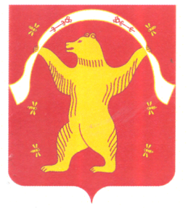 | Совет сельского поселения Баймурзинский сельсовет муниципального района  Мишкинский район  Республики Башкортостан

ҠАРАР РЕШЕНИЕ

22 декабрь 2023 г. № 36 22 декабря 2023 г.

О пролонгации Соглашения между органами местного

самоуправления муниципального района Мишкинский район Республики Башкортостан и сельского поселения Баймурзинский сельсовет муниципального района Мишкинский район

Республики Башкортостан о передаче сельскому поселению

части полномочий муниципального района

В связи с истечением 31 декабря 2023 года срока действия Соглашения между органами местного самоуправления муниципального района Мишкинский район Республики Башкортостан и сельского поселения Баймурзинский сельсовет муниципального района Мишкинский район Республики Башкортостан о передаче сельскому поселению части полномочий муниципального района, утвержденный решением Совета сельского поселения Баймурзинский сельсовет муниципального района Мишкинский район Республики Башкортостан от 23 декабря 2022 года № 330, Совет сельского поселения Баймурзинский сельсовет муниципального района Мишкинский район Республики Башкортостан двадцать девятого созыва р е ш и л:

1. Продлить срок действия Соглашения между органами местного самоуправления муниципального района Мишкинский район Республики Башкортостан и сельского поселения Баймурзинский сельсовет муниципального района Мишкинский район Республики Башкортостан о передаче сельскому поселению части полномочий муниципального района, утвержденный решением Совета сельского поселения Баймурзинский сельсовет муниципального района Мишкинский район Республики Башкортостан от 23 декабря 2022 года № 330 до 31 декабря 2024 года.

2. Настоящее решение вступает в силу с момента подписания и распространяется на правоотношения возникшие с 01 января 2024 года.
3. Настоящее решение обнародовать путем размещения на информационном стенде в здании Администрации сельского поселения Баймурзинский сельсовет муниципального района Мишкинский район Республики Башкортостан (д. Баймурзино, ул. Мичурина, д.10) и разместить на официальном сайте Администрации муниципального района Мишкинский район Республики Башкортостан https://mishkan.ru в разделе поселения – Баймурзинский.

Глава сельского поселения
Баймурзинский сельсовет
муниципального района
Мишкинский район
Республики Башкортостан Р.А. Сайдуганов

